Ondes et signaux | Détecteur d’obstacles

DESCRIPTIF DE SUJET DESTINE AU PROFESSEUR

Notions et contenus | 1ère spécialité Physique – Chimie
- Ondes mécaniques
- Onde mécanique progressive. Grandeurs physiques associées.
- Célérité d’une onde. Retard.
Capacités exigibles | - Exploiter la relation entre la durée de propagation, la distance parcourue par une perturbation et la célérité, notamment pour localiser une source d’onde.  - Déterminer, par exemple à l’aide d’un microcontrôleur ou d’un smartphone, une distance ou la célérité d’une onde.  - Illustrer l’influence du milieu sur la célérité d’une onde.
Prérequis | 2nde – Ondes et signaux  - Emission et propagation d’un signal sonore.  - Vitesse de propagation d’un signal sonore.
Type d’activité | Activité expérimentale
Description succincte | Utilisation d'un microcontrôleur pour piloter un émetteur récepteur d’ultrasons afin d’illustrer le principe de détection d’un obstacle par un drone.
Compétences travaillées | S'approprier  Analyser/Raisonner  Valider
Mise en œuvre | - Place dans la progression de la séquence et/ou de l’année :  TP permettant d’illustrer la relation entre durée de propagation, distance parcourue et célérité, avant d’envisager les ondes mécaniques périodiques.  TP envisageable dans une version évaluée  - Cadre de mise en œuvre de l’activité :  1 Séance de TP de 2h.
Source(s) | - Manuel Physique Chimie 1ère enseignement de spécialité – Collection Sirius - Edition Nathan p 331  - https://www.shutterstock.com
Auteur(s) | Julien et Agnès ROUZAIRE – Lycée Pierre et Marie Curie - CHATEAUROUX

ACTIVITÉ

CONTEXTE
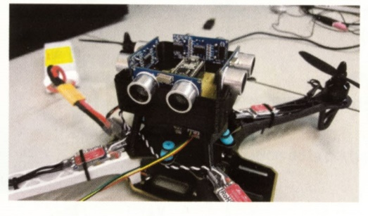
Certains drones de course sont équipés d’un système anti-collision contrôlé par un capteur de distance à ultrasons. Ce système permet de maintenir le drone à distance des obstacles durant son vol.
On se propose d’étudier le principe d’un tel détecteur d’obstacles à l’aide du matériel disponible au laboratoire.

SUPPORT(S) D’ACTIVITÉ

Doc. 1 : Fonctionnement d’un capteur de distance à ultrasons
Un capteur de distance à ultrasons fonctionne sur le principe du sonar : un bref signal ultrasonore est émis et se propage dans l’air environnant à la vitesse v du son. Ce signal, s’il rencontre un obstacle, est réfléchi et renvoyé vers le capteur qui le détecte alors.
La détermination de la distance d séparant le capteur de l’obstacle est basée sur la mesure de la durée ∆t écoulée entre l’émission de l’onde ultrasonore et la réception de l’onde réfléchie (ou écho).

Doc. 2 : Présentation du module à ultrasons
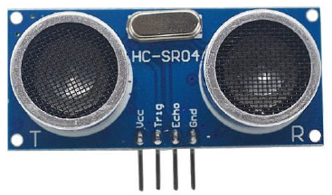
Afin de modéliser un détecteur d’obstacle au laboratoire, on utilise le module ultrasons HC-SR04 :
Ce petit module possède 4 broches et peut être piloté via un microcontrôleur.
- Les 2 broches situées de part et d’autre (VCC et GND) servent à alimenter le module. Il faut donc brancher VCC à la broche +5V de microcontrôleur et le GND à la broche GND.
- La borne Trig permet de générer une impulsion ultrasonore. Pour cela, il faut câbler et programmer le microcontrôleur de telle sorte à ce qu’il applique temporairement une tension à cette borne.
- La borne Echo sert quant à elle à recevoir un signal, généré par la détection d’une onde ultrasonore par le module.
L’instruction « pulseIn(echo, HIGH) » permet de mesurer la durée en microsecondes entre l’envoi et la réception de l’onde ultrasonore par le module.

Doc. 3 : Script arduino commenté et à compléter
→ fichier « détecteur_V0 » disponible sur le cours en ligne Moodle (ou sur le réseau).

Doc. 4 : Célérité des ondes ultrasonores
La célérité des ondes ultrasonores est égale à 340 m.s⁻¹ environ.

Pour tenir compte des conditions de température et d’humidité, la valeur v de la célérité des ondes ultrasonores dans l’air peut être modélisée de la façon suivante :
v = 331,5 + (0,607 × θ) + (0,0124 × H)
avec v, célérité en m.s⁻¹ ; θ température en °C ; H humidité en %

CONSIGNES DONNÉES À L’ÉLÈVE

S’approprier et réaliser
- Faire un schéma permettant d’illustrer le principe de la mesure de distance par le détecteur d’obstacle.
- Calculer la durée entre l’émission et la réception de l’onde ultrasonore si un obstacle se situe à une distance égale à 30,0 cm.
- Ouvrir le script disponible sur le réseau (doc.3) et exploiter les informations contenues dans ce script ainsi que dans le doc.2 afin de réaliser le branchement du module ultrasons au microcontrôleur.
- Compléter le script en indiquant la valeur de la vitesse sur la ligne de code correspondante, afin de déterminer la distance séparant un obstacle du détecteur à ultrasons, en ne tenant pas compte des conditions ambiantes dans un premier temps.
- Expliquer la relation utilisée pour calculer la distance en cm.
- Téléverser et tester le script.

Analyser

- Enregistrer le script dans un nouveau fichier (« détecteur_V1 » par exemple) et faire les modifications nécessaires pour que ce script tienne compte à présent des conditions ambiantes.
- Téléverser et tester le script.
- Pour les plus rapides : proposer une évolution possible du montage et du script pour que le système anti-collision adapte lui-même la valeur de la vitesse aux conditions ambiantes.

Valider

- Répondre à la question : « Est-il indispensable de tenir compte des conditions ambiantes pour avoir une mesure de distance fiable avec un capteur de distance à ultrasons ? ». Argumenter votre réponse en vous appuyant sur les mesures réalisées précédemment (questions 6 et 8).

PROLONGEMENT POSSIBLE

Modifier le script et le montage pour que le dispositif émette des sons plus rapprochés et/ou plus aigus au fur et à mesure que l’on se rapproche de l’obstacle.

